

|  |  |  |  |  |
| --- | --- | --- | --- | --- |
| ***Estudante:*** | | | | |
| ***Turma: 3ª série*** | ***Turno:*** | ***Data de Aplicação:*** | | ***Bimestre*** |
| ***Prof(a). José Admilson*** | | | ***Nota Final:*** | |
| ***INÍCIO: TÉRMINO:*** | | | | |
| ***SIMULADO*** | | | | |

(Enem 2017)  Com a Lei de Terras de 1850, o acesso à terra só passou a ser possível por meio da compra com pagamento em dinheiro. Isso limitava, ou mesmo praticamente impedia, o acesso à terra para os trabalhadores escravos que conquistavam a liberdade.

OLIVEIRA, A. U. Agricultura brasileira: transformações recentes. In: ROSS, J. L. S. *Geografia do Brasil*. São Paulo: Edusp, 2009.

 O fato legal evidenciado no texto acentuou o processo de

a) reforma agrária.

b) expansão mercantil.

c) concentração fundiária.

d) desruralização da elite.

e) mecanização da produção.

(Enem 2016)  A África Ocidental é conhecida pela dinâmica das suas mulheres comerciantes, caracterizadas pela perícia, autonomia e mobilidade. A sua presença, que fora atestada por viajantes e por missionários portugueses que visitaram a costa a partir do século XV, consta também na ampla documentação sobre a região. A literatura é rica em referências às grandes mulheres como as vendedoras ambulantes, cujo jeito para o negócio, bem como a autonomia e mobilidade, é tão típico da região.

A abordagem realizada pelo autor sobre a vida social da África Ocidental pode ser relacionada a uma característica marcante das cidades no Brasil escravista nos séculos XVIII e XIX, que se observa pela

a) restrição à realização do comércio ambulante por africanos escravizados e seus descendentes.

b) convivência entre homens e mulheres livres, de diversas origens, no pequeno comércio.

c) presença de mulheres negras no comércio de rua de diversos produtos e alimentos.

d) dissolução dos hábitos culturais trazidos do continente de origem dos escravizados.

e) entrada de imigrantes portugueses nas atividades ligadas ao pequeno comércio urbano.

**TEXTO I**

Em todo o país a lei de 13 de maio de 1888 libertou poucos negros em relação à população de cor. A maioria já havia conquistado a alforria antes de 1888, por meio de estratégias possíveis. No entanto, a importância histórica da lei de 1888 não pode ser mensurada apenas em termos numéricos. O impacto que a extinção da escravidão causou numa sociedade constituída a partir da legitimidade da propriedade sobre a pessoa não cabe em cifras.

ALBUQUERQUE. W. *O jogo da dissimulação:*Abolição e cidadania negra no Brasil. São Paulo: Cia. das Letras, 2009 (adaptado).

**TEXTO II**

 Nos anos imediatamente anteriores à Abolição, a população livre do Rio de Janeiro se tornou mais numerosa e diversificada. Os escravos, bem menos numerosos que antes, e com os africanos mais aculturados, certamente não se distinguiam muito facilmente dos libertos e dos pretos e pardos livres habitantes da cidade. Também já não é razoável presumir que uma pessoa de cor seja provavelmente cativa, pois os negros libertos e livres poderiam ser encontrados em toda parte.

CHALHOUB, S. *Visões da liberdade:*uma história das últimas décadas da escravidão na Corte. São Paulo: Cia. das Letras, 1990 (adaptado).

Sobre o fim da escravidão no Brasil, o elemento destacado no Texto I que complementa os argumentos apresentados no Texto II é o(a)

a) variedade das estratégias de resistência dos cativos.

b) controle jurídico exercido pelos proprietários.

c) inovação social representada pela lei.

d) ineficácia prática da libertação.

e) significado político da Abolição.

**(ESA)** - Entre as causas da Guerra da Tríplice Aliança temos a (o):   
  
a) disputa pela livre navegação na Bacia do Prata.   
b) controle sobre as exportações de prata e estanho vindos da Bolívia.   
c) interesse da Inglaterra em dominar o mercado de exportação de erva-mate.   
d) desejo do presidente Solano Lopez em anexar o Uruguai.   
e) apresamento do Navio Marquês de Olinda, que levava o presidente da província de São Paulo.

**(PUC-SP)**A Guerra do Paraguai (1864-1870)  
a) opôs Argentina e Uruguai ao Paraguai de Solano López; o Brasil apoiou o governo paraguaio, que conseguiu, apesar da grande perda de soldados, vencer o conflito.  
b) iniciou-se após desentendimentos militares e diplomáticos na região do Prata; o Brasil, em aliança com a Argentina, lutou contra o Uruguai, que foi incorporado ao território brasileiro após o conflito.  
c) foi marcada pela extrema violência e destruiu economicamente o Paraguai; o Brasil, por meio da guerra, organizou-se militarmente e ampliou sua interferência política na região do Prata.  
d) terminou com a derrota do Paraguai para a Tríplice Aliança (Argentina, Brasil e Uruguai); o Brasil auxiliou, após o conflito, a recuperação do Paraguai por meio da realização de obras conjuntas entre os países.  
e) trouxe o fim da ditadura do paraguaio Solano López e a incorporação do Paraguai à América Unida idealizada por Simón Bolívar; o Brasil, por seu papel na guerra, tornou-se aliado militar constante da Argentina.

A ideia de ocupação do continente pelo povo americano teve também raízes populares, no senso comum e também em fundamentos religiosos. O sonho de estender o  princípio da “união” até o Pacífico foi chamado de “Destino Manifesto”.  
O Nancy S. Naro. A formação dos Estados Unidos. São Paulo: Atual, 1986, p.19.

A concepção de “Destino Manifesto”, cunhada nos Estados Unidos da década de 1840,

1. difundiu a ideia de que os norte-americanos eram um povo eleito e contribuiu para justificar o desbravamento de fronteiras e a expansão em direção ao Oeste.
2. tinha origem na doutrina judaica e enfatizava que os homens deviam temer a Deus e respeitar a todos os semelhantes, independentemente de sua etnia ou posição social
3. baseava-se no princípio do multiculturalismo e impediu a propagação de projetos ou ideologias racistas no Sul e no Norte dos Estados Unidos.

D- derivou de princípios calvinistas e rejeitava a valorização do individualismo e do aventureirismo nas campanhas militares de conquista territorial, privilegiando as ações coordenadas pelo Estado.

E- defendia a necessidade de se preservar a natureza e impediu o prosseguimento das guerras contra indígenas, na conquista do Centro e do Oeste do território norte-americano.

(Fuvest) Ao final da Guerra de Secessão, a constituição dos Estados Unidos sofreu a XIII Emenda, que aboliu a escravidão. Os brancos sulistas:

a) abatidos, emigraram em massa, para não conviver com os negros em condições de igualdade política e social.

b) inconformados com a concessão de direitos aos negros, desenvolveram a segregação racial e criaram sociedades secretas que os perseguiam.

c) arruinados, tiveram suas terras submetidas a uma reforma agrária e distribuídas aos ex-escravos.

d) desanimados, abandonaram a agricultura e voltaram-se para a indústria, a fim de se integrarem à prosperidade do capitalismo do norte.

e) recuperados, substituíram as plantações de algodão por café, contratando seus ex-escravos como assalariados.

**(UNESP SP/2000)** “A Ku-Klux-Klan foi organizada para segurança própria… o povo do Sul se sentia muito inseguro. Havia muitos nortistas vindos para cá (Sul), formando ligas por todo o país. Os negros estavam se tornando muito insolentes e o povo branco sulista de todo o estado de Tennessee estava bastante alarmado.”

(Entrevista de Nathan Bedford Forrest ao Jornal de Cincinnati, Ohio, 1868.)

A leitura deste depoimento, feito por um membro da Ku-Klux-Klan, permite entender que esta organização tinha por objetivo:

**a)** assegurar os direitos políticos da população branca, pelo voto censitário, eliminando as possibilidades de participação dos negros nas eleições.

**b)** impedir a formação de ligas entre nortistas e negros, que propunham a reforma agrária nas terras do Sul dos Estados Unidos.

**c)** unir os brancos para manter seus privilégios e evitar que os negros, com apoio dos nortistas, tivessem direitos garantidos pelo governo.

**d)** proteger os brancos das ameaças e massacres dos negros, que criavam empecilhos para o desenvolvimento econômico dos estados sulistas.

**e)** evitar confrontos com os nortistas, que protegiam os negros quando estes atacavam propriedades rurais dos sulistas brancos.

**(PUC PR/2002)** A Guerra de Secessão, nos Estados Unidos (1860-1865), teve reflexos na economia brasileira, determinando, naquela década, um notável aumento nas exportações de:

**a)** fumo.

**b)** café.

**c)** açúcar.

**d)** cacau.

**e)** algodão.

**(UFPE - 2002)**A expansão capitalista no século XIX ficou conhecida como imperialismo, e o domínio dos países europeus sobre a África e a Ásia foi denominado neocolonialismo. Sobre o resultado da junção desses dois fenômenos – o imperialismo e o colonialismo – na África e na Ásia, é correto afirmar que:

A) O imperialismo e o neocolonialismo ajudaram os povos africanos e asiáticos a saírem de seu atraso secular, possibilitando-lhes o acesso ao progresso.

B) A segunda Revolução Industrial, o capitalismo monopolista e os ideais de progresso estão associados ao imperialismo, ao neocolonialismo e ao completo domínio dos Estados Unidos, no final do século XIX.

C) A maior beneficiária de todo o domínio imperialista e do neocolonialismo na Ásia e África foi a classe operária, em face do pleno emprego da indústria.

D) Através do imperialismo e do neocolonialismo, as elites econômicas e políticas inglesas construíram a imagem de que eram o modelo de cultura e civilização a ser imitado em todo o mundo.

E) O Imperialismo foi uma invenção dos governos colonizados, portanto, nunca existiu de fato.

A política imperialista consistia na busca, principalmente, de novos mercados consumidores para os países industrializados e foi assim que vários países da África e da Ásia sofreram com a prática da neocolonização nos séculos XIX e XX. Portanto, sobre a justificativa construída pelas potências europeias para invadir as nações do continente africano e asiático é **correto** dizer que:

A) As potências europeias justificavam a invasão nos países periféricos afirmando que essa ação contribuiria para o desenvolvimento industrial e que incentivaria a adoção de um regime socialista nos países asiáticos.

B) As principais alegações utilizadas na prática do Imperialismo foram as teorias darwinistas que defendiam a superioridade cultural de todos os países de povos brancos, independentemente de sua capacidade econômica.

C) Uma das justificativas era que os europeus aprenderiam técnicas industriais com os africanos e asiáticos, o que acarretaria no desenvolvimento econômico e científico dos países desenvolvidos.

D) O fardo do homem branco era uma das legitimações europeias durante a política imperialista. Esse fardo consistia numa missão que contribuiria para o desenvolvimento industrial dos países africanos e asiáticos, gerando assim o crescimento da burguesia local, fazendo com que os países não desenvolvidos tivessem suas próprias indústrias.

E) Países colonizados se uniriam as suas metrópoles para formar um grande contexto cultural mundial, capaz de diminuir as diferenças raciais e econômicas entre os povos.

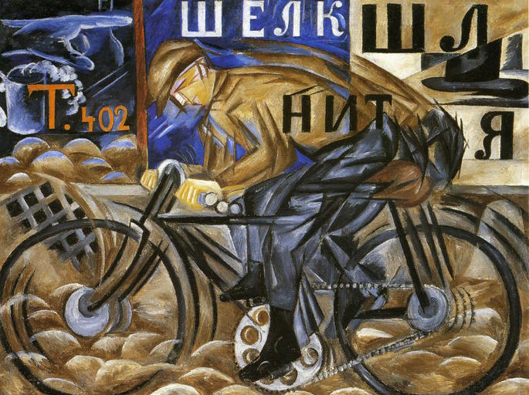Observe atentamente o quadro abaixo:

A pintura representa uma das vanguardas artísticas europeias, o Futurismo, que surgiram no continente na primeira metade do século XX. A obra da pintora russa Natália Goncharova, feita antes da Primeira Guerra, resume um período de otimismo, pois:

a) exalta a vida rural em detrimento da vida urbana  
b) retrata a velocidade e dinamismo num espaço urbano.  
c) idealiza da figura humana e da paisagem.  
d) contém espiritualidade e preocupação social.

e) retrata a invenção da bicicleta no século XIX.

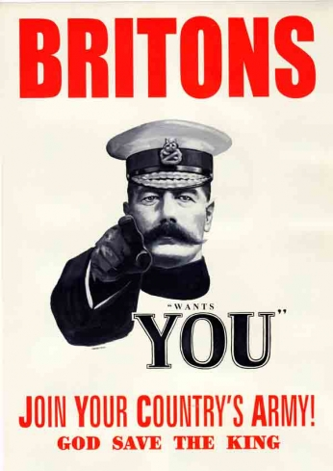O cartaz acima mostra Lord Kitchener, Secretário de Estado da Guerra do governo britânico, entre 1914 e 1916, conclamando a população a se alistar nas forças armadas britânicas por ocasião da Primeira Guerra Mundial. O cartaz põe em destaque:

a) o igualitarismo.

b) o nacionalismo.

c) o eurocentrismo.

d) o regionalismo.

e) a xenofobia

. (Pucrj 2016) A Primeira Guerra Mundial (1914-1918) produziu importantes desdobramentos em todas as regiões do globo. Sobre esses desdobramentos, nos países da América Latina, assinale a alternativa CORRETA:

a) Os Estados Unidos perderam seu lugar hegemônico, abrindo espaço para que outra potência vitoriosa, a GrãBretanha, ampliasse sua influência sobre a América Latina.

b) Apesar de a maioria da população latino-americana ainda viver no campo, o acelerado crescimento de algumas cidades demonstrava seu ingresso na modernidade com carros, bondes, telefones e iluminação elétrica das ruas.

c) A maior parte dos países da região passou por um processo de desaceleração da industrialização, permanecendo a produção agrária para exportação como dominante na economia.

d) A modernização econômica trouxe à cena política novas forças sociais e uma grande concentração de operários nos centros urbanos que, organizados em sindicatos, se pautavam por diretrizes liberais, anarquistas e comunistas.

e) O fluxo migratório iniciado nas décadas finais do século XIX se intensificou com a chegada à América Latina de milhares de imigrantes vindos da Itália, da Espanha, da Europa Central, da China, dos EUA e do Japão.